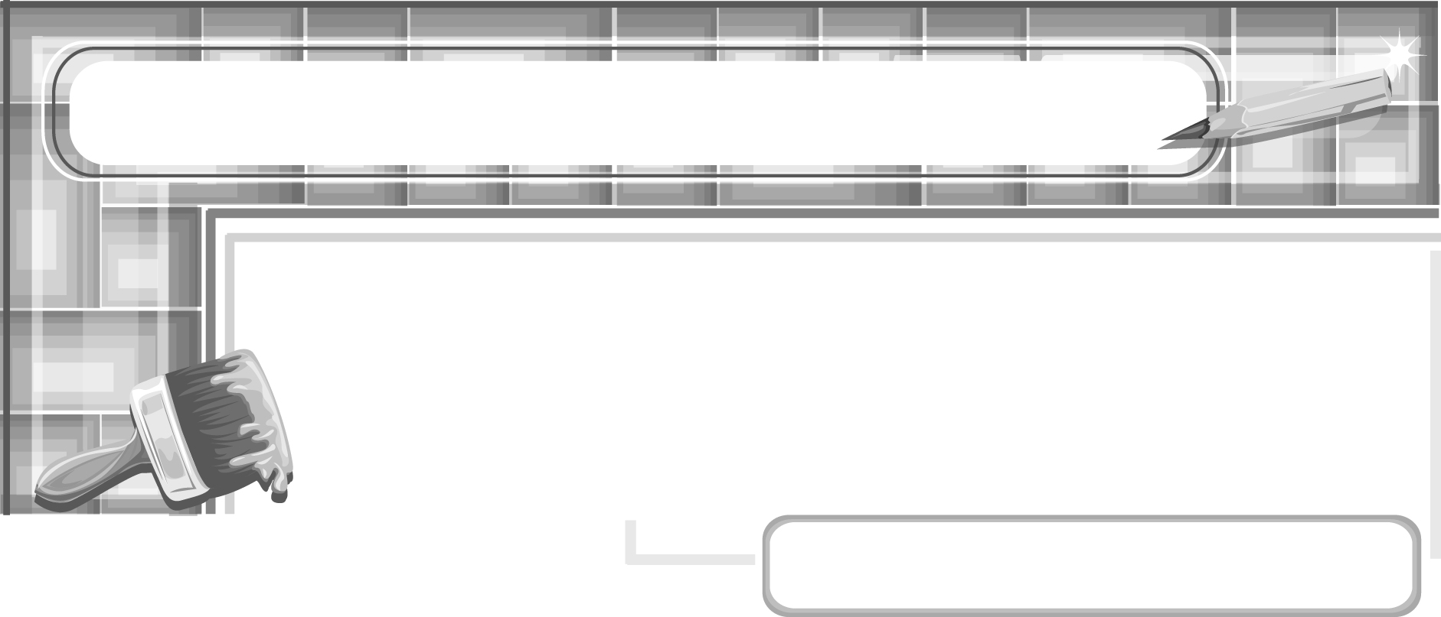
หน่วยการเรียนรู้ที่ 5 ภาพนี้มีความหมาย

แผนการจัดการเรียนรู้ที่ 31
การวาดภาพมุมมองจากที่สูงลงสู่ด้านล่าง

ชั้นประถมศึกษาปีที่ 6 เวลา 1 ชั่วโมง

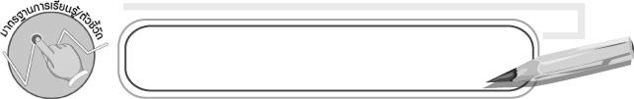
มาตรฐานการเรียนรู้/ตัวชี้วัด

มาตรฐานการเรียนรู้
ศ 1.1 สร้างสรรค์งานทัศนศิลป์ตามจินตนาการและความคิดสร้างสรรค์
วิเคราะห์ วิพากษ์วิจารณ์คุณค่างานทัศนศิลป์ ถ่ายทอดความรู้สึก
ความคิดต่องานศิลปะอย่างอิสระ ชื่นชมและประยุกต์ใช้ในชีวิตประจำวัน
ตัวชี้วัด
ศ 1.1 ป.6/7 สร้างงานทัศนศิลป์เป็นแผนภาพ แผนผัง และภาพประกอบเพื่อถ่ายทอดความคิดหรือเรื่องราวเกี่ยวกับเหตุการณ์ต่าง ๆ

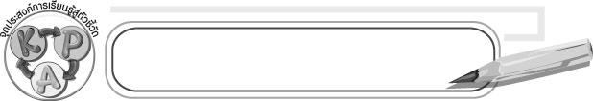
จุดประสงค์การเรียนรู้สู่ตัวชี้วัด

1. อธิบายลักษณะของภาพที่วาดจากมุมมองจากด้านบน (K)
2. วาดภาพในมุมมองจากด้านบน (P)
3. ชื่นชมผลงานการวาดภาพในมุมมองจากด้านบน (A)

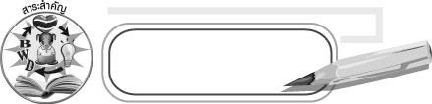
สาระสำคัญ

การวาดภาพในมุมมองจากด้านบนเป็นภาพต่ำกว่าระดับสายตา

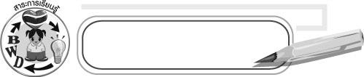
สาระการเรียนรู้

การวาดภาพในมุมมองจากด้านบน

คุณลักษณะอันพึงประสงค์
มีจิตสาธารณะ
ตัวชี้วัดที่ 8.2 เข้าร่วมกิจกรรมที่เป็นประโยชน์ต่อโรงเรียน ชุมชน และสังคม

สมรรถนะสำคัญของผู้เรียน
ความสามารถในการคิด

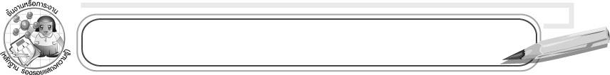
ชิ้นงานหรือภาระงาน (หลักฐาน ร่องรอยแสดงความรู้)

ภาพวาดในมุมมองจากด้านบน

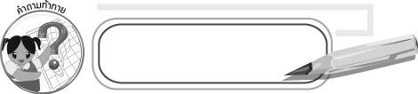
คำถามท้าทาย

ภาพจากมุมมองด้านบนเป็นภาพกี่มิติ

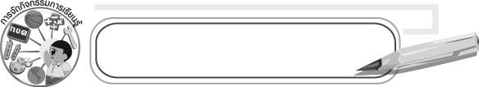
การจัดกิจกรรมการเรียนรู้

1. ครูนำภาพมาให้นักเรียนเปรียบเทียบ 2 ภาพ ดังนี้
ภาพที่ 2
ภาพที่ 1

ภาพบ้านที่วาดจากมุมมองด้านหน้า
ภาพบ้านที่วาดจากมุมมองด้านบน

จากนั้นให้นักเรียนร่วมกันแสดงความคิดเห็นโดยครูใช้คำถาม ดังนี้
๐ ภาพที่ 1 เหมือนกับภาพที่ 2 อย่างไร (เป็นภาพบ้าน)
๐ ภาพที่ 1 ต่างกับภาพที่ 2 อย่างไร (ลักษณะของบ้านจะต่างกัน)
2. ให้นักเรียนและครูร่วมกันสำรวจธรรมชาติรอบโรงเรียนในมุมต่าง ๆ เช่น ยืนมองสวนหย่อมจากด้านล่าง ขึ้นไปมองสวนหย่อมจากชั้น 2 ของอาคารเรียน จากนั้นร่วมกันสนทนาเกี่ยวกับลักษณะของสิ่งที่เห็นเมื่อมองจากด้านบน
3. ให้นักเรียนกลับเข้ามาในห้องเรียน แล้วให้ครูแบ่งกลุ่มนักเรียนตามความเหมาะสมให้
แต่ละกลุ่มนำสิ่งของเช่น กล่องดินสอ สมุด หนังสือ หรือแก้วน้ำ วางไว้บนโต๊ะแล้วให้นักเรียนมองในระดับสายตาจากมุมต่าง ๆ และมองจากมุมบน แล้วอธิบายลักษณะที่แตกต่างจากการมองในระดับสายตา
4. ให้นักเรียนแต่ละคนเตรียมวัสดุอุปกรณ์ในการวาดภาพดังนี้กระดาษวาดเขียนดินสอ ยางลบ สีไม้ สีเทียนหรือสีน้ำ
5. ให้นักเรียนเลือกภาพวาดในมุมมองจากด้านบน โดยอาจไปสำรวจธรรมชาติรอบโรงเรียนหรือวาดภาพจากสิ่งของต่าง ๆ ในห้องเรียน แล้วระบายสี ภาพที่วาดควรวาดด้วยลายเส้นง่าย ๆ ไม่ต้องมีรายละเอียดมาก
6. เมื่อวาดภาพระบายสีเสร็จแล้วให้เขียนชื่อ-นามสกุล และวันที่ไว้ที่ภาพ
7. ให้นักเรียนออกมานำเสนอผลงานและให้ร่วมกันประเมินผลงานถึงข้อดีและข้อควรปรับปรุง
8. ให้นักเรียนร่วมกันสรุปความรู้ ดังนี้
๐ การวาดภาพในมุมมองจากด้านบนเป็นภาพต่ำกว่าระดับสายตา
9. ให้นักเรียนร่วมกันแสดงความคิดเห็นโดยครูใช้คำถามท้าทาย ดังนี้
๐ ภาพจากมุมมองด้านบนมีกี่มิติ
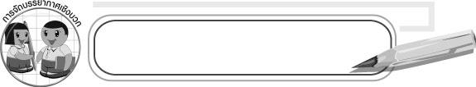
การจัดบรรยากาศเชิงบวก

ให้นักเรียนเลือกวาดภาพอย่างอิสระในมุมที่แตกต่างกัน

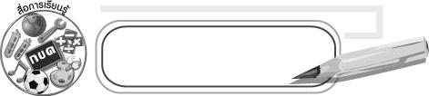
สื่อการเรียนรู้

1. กระดาษวาดเขียน
2. ดินสอ
3. ยางลบ
4. สีไม้ สีเทียน หรือสีน้ำ

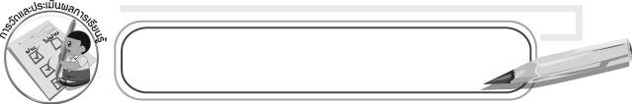
การวัดและประเมินผลการเรียนรู้

1. วิธีการวัดและประเมินผล
1.1 สังเกตพฤติกรรมของนักเรียนในการเข้าร่วมกิจกรรม
1.2 สังเกตพฤติกรรมของนักเรียนในการเข้าร่วมกิจกรรมกลุ่ม
2. เครื่องมือ
2.1 แบบสังเกตพฤติกรรมการเข้าร่วมกิจกรรม
2.2 แบบสังเกตพฤติกรรมการเข้าร่วมกิจกรรมกลุ่ม
3. เกณฑ์การประเมิน
3.1 การประเมินพฤติกรรมการเข้าร่วมกิจกรรม
ผ่านตั้งแต่ 2 รายการ ถือว่า ผ่าน
ผ่าน 1 รายการ ถือว่า ไม่ผ่าน
3.2 การประเมินพฤติกรรมการเข้าร่วมกิจกรรมกลุ่ม
คะแนน 9-10 ระดับ ดีมาก
คะแนน 7-8 ระดับ ดี
คะแนน 5-6 ระดับ พอใช้
คะแนน 0-4 ระดับ ควรปรับปรุง


ข้อเสนอแนะของผู้บริหารสถานศึกษา

____________________________________________________________________________________________________________________________________________________________________________________________________________________________________________________________________________________________________________________________________________________________________________________________________________________________________________________________________________________
____________________________________________________________________________________________________________________________________________________________________________________________________________________________________________________________________________________________________________________________________________________________________________________________________________________________________________________________________________________
____________________________________________________________________________________________________________________________________________________________________________________________________________________________________________________________________________________________________________________________________________________________________________________________________________________________________________________________________________________
____________________________________________________________________________________________________________________________________________________________________________________________________________________________________________________________________________________________________________________________________________________________________________________________________________________________________________________________________________________
______________________________________________________________________________

ลงชื่อ__________________ (ผู้บริหารสถานศึกษา)
(__________________)
_____/_____/_____

บันทึกหลังการสอน

ผลการจัดการเรียนการสอน
__________________________________________________________________________________________________________________________________________________________________________________________________________________________________________
__________________________________________________________________________________________________________________________________________________________________________________________________________________________________________

ปัญหา/อุปสรรค
____________________________________________________________________________________________________________________________________________________________________________________________________________________________________________________________________________________________________________________________________________________________________________________________________________________________________________________________________________________

แนวทางแก้ไข
____________________________________________________________________________________________________________________________________________________________________________________________________________________________________________________________________________________________________________________________________________________________________________________________________________________________________________________________________________________

ลงชื่อ__________________ (ผู้บันทึก)
(__________________)
_____/_____/_____

